UNIVERSIDAD CENTRAL DEL ECUADOR

FACULTAD DE INGENIERÍA Y CIENCIAS APLICADAS

CIENCIAS DE LA COMPUTACIÓN

PROGRAMACIÓN AVANZADA II

Nombre: Pablo Simbaña

Taller13

Captura:

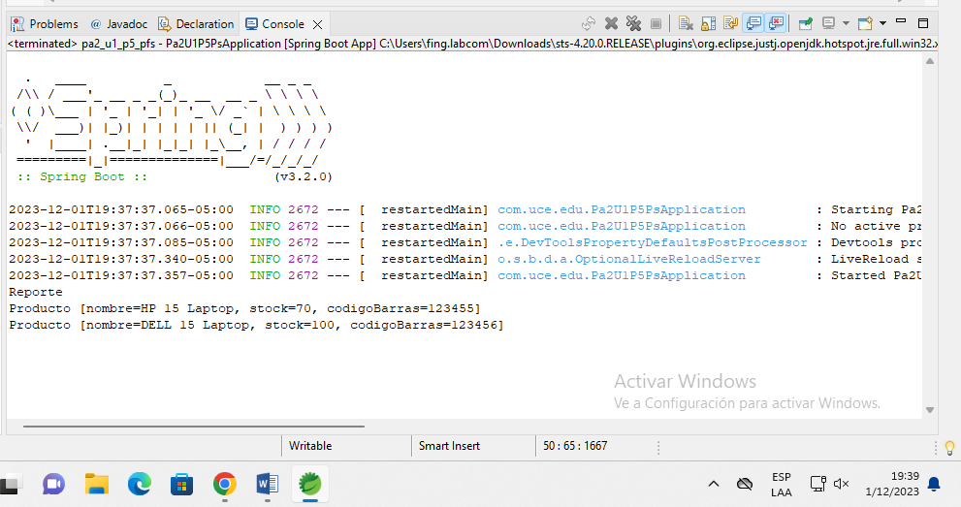

url:

<https://github.com/SimbanaPablo/pa2_u1_p5_pfs/commit/229b9f94244bba738a516dda89c20fb803a2edd9>